лекция 12
Склады на цементобетонном заводе
Согласно СНиП, нормативные запасы на складах цементобетонных заводов принимают при дальнем расстоянии камнедробильного завода (1000 км) – 30, среднем (500 км) – 20 и близком (50...100 км) – 8 суток.
Доставку материалов на склад чаще всего осуществляют железнодорожным,
автомобильным и реже водным транспортом.
Распространенными типами складов щебня, гравия, песка являются эстакадно-траншейный, с бункерной эстакадой:
V = Q_{c}·n_{x}
где Q_{c} – суточный расход материалов;
n_{x} – нормативный запас хранения.

Хранение цемента
Наиболее экономичным способом хранения цемента принято считать силосы. Запас цемента на складе определяют по формуле:

З = (Q·P·n·K₁)/(T·K₂)
где Q - годовой объем выпускаемой продукции бетоносмесительным цехом, м³;
Р – усредненный расход цемента на 1 м³ бетонной смеси, кг;
п – нормативный запас хранения цемента на складе, суток;
К₁ – коэффициент возможных потерь цемента (К₁ = 1,04);
Т – количество рабочих дней в году;
К₂ – коэффициент заполнения склада (0,85...0,95).

Железнодорожный вагон-цементовоз с пневматической разгрузкой
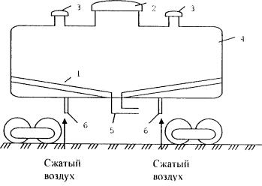
1 – аэролоток с пористой перегородкой, 2 – смотровой люк с крышкой; 3 – загрузочный патрубок, 4 – цистерна; 5 – разгрузочный патрубок с дроссельным краном; 6 – продувочная форсунка
43.
Особенности зимних работ на ЦБЗ
Осенью и зимой ЦБЗ могут выпускать два вида смесей:
- теплые, с предварительно подогретыми компонентами, укладываемые в конструкцию;
- холодные, укладываемые без подогрева.
При приготовлении смесей в зимний период к ним предъявляется ряд требований:
- физико-механические свойства таких смесей должны быть не ниже приготовленных в теплый период;
- смеси должны иметь повышенную скорость твердения и пониженную температуру замерзания, а также, по возможности, положительную температуру.
Приготовление теплых смесей на ЦБЗ основано на следующем принципе: смесь должна иметь более высокую температуру, при которой еще сохраняется требуемый срок схватывания.
Зимой бетонная смесь отпускается с завода с повышенной температурой. Наибольшая температура смеси и ее составляющих зависит от вида цемента.

Марка цемента | Температура при загрузке, °C |  | Температура смеси, °C
Марка цемента | вода | заполнитель | Температура смеси, °C
мягкопортландцемент | 90 | 60 | 45
портландцемент | 60 | 40 | 35

Продолжительность перемешивания зимой увеличиваются ~ в 1,5 против летних условий. Помещение ЦБЗ для работы зимой утепляют. Температура в помещении должна быть не ниже 10-15 °C. Особо сложной является разгрузка вагонов и размораживание заполнителей. Для этого применяются различные приспособления и оборудование: инфракрасные панели излучения, бурорыхлительные машины, вибраторы и т.д.

Особенности работы на ЦБЗ в условиях повышенной температуры
В жаркую погоду, особенно если длительность транспортировки смеси превышает 30 минут, температура смеси, отправляемой с ЦБЗ не должна превышать 20…25°C. Воду используют из прохладительных источников, хранят ее в холодном состоянии при теплоизоляции труб и резервуаров.
Бетоносмесительные установки размещают в закрытых помещениях. На открытом воздухе установки окрашивают в светлые тона, защищают навесами от солнца. Автотранспортные средства для перевозки бетонной смеси окрашивают в белый или алюминиевый цвет. Кузова автомобилей-самосвалов следует покрывать светлым брезентом, обрызгивая водой перед отправкой с ЦБЗ.
При приготовлении бетонной смеси в условиях жаркого климата необходимо обеспечить следующую последовательность подачи компонентов смеси в барабан бетоносмесителя. Сначала заливают воду, после подачи 10-20 % от общей потребности на замес загружают щебень и цемент, не прерывая подачу остальной воды. После
перемешивания материалов в течение 10-15 сек в барабан бетоносмесителя подают песок, продолжая процесс до получения однородной массы.

Пример компоновки генерального плана прирельсового цементобетонного завода
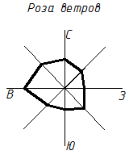
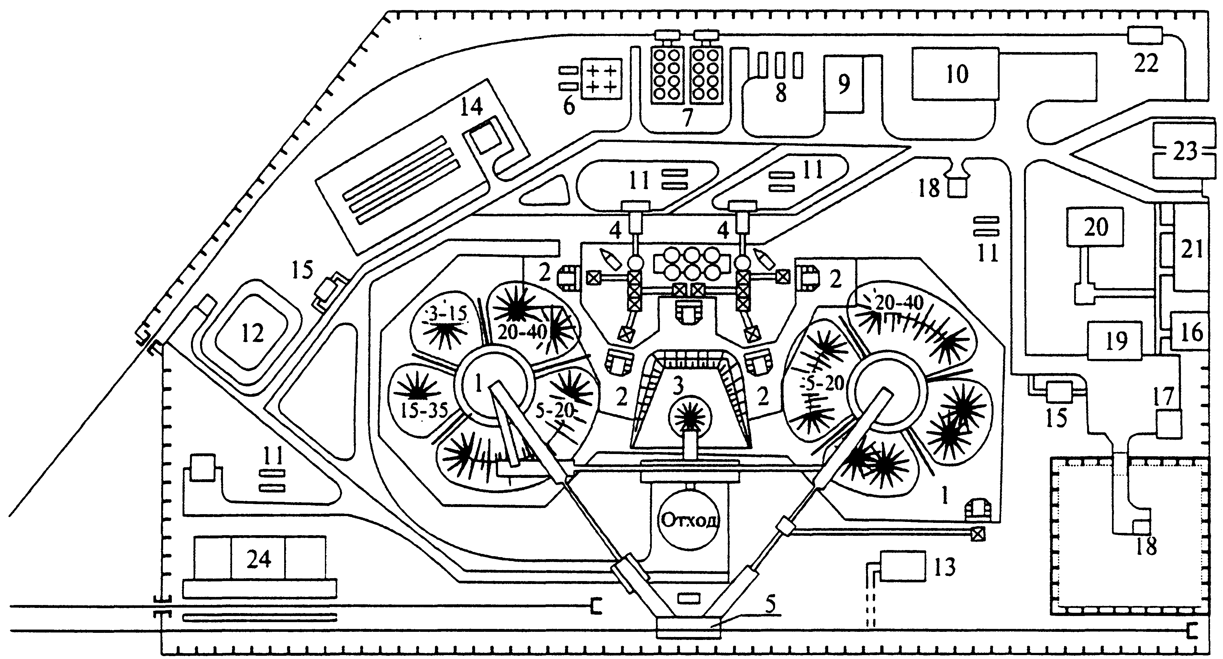
1 – склад каменных материалов; 2 – отделение подачи каменных материалов; 3 – отделение грохочения песка; 4 – бетоносмесительное отделение; 5 – подрельсовый бункер; 6 – компрессорная установка; 7 – склад цемента; 8 – хранилище пленкообразующих материалов; 9 – трансформаторная подстанция; 10 – отделение для приготовления водных растворов добавок; 11 – резервуары для запаса воды; 12 – склад нефтепродуктов; 13 – котельная; 14 – канализационные очистные сооружения; 15 – туалет; 16 – площадка для открытых ремонтных работ; 17 – материально-технический склад; 18 – артезианские скважины; 19 – ремонтно-механическая мастерская; 20 – столовая; 21 – контора с лабораторией; 22 – разгрузочная рампа; 23 – весовая, 24 – битумохранилище

Пример компоновки генерального плана притрассового цементобетонного завода
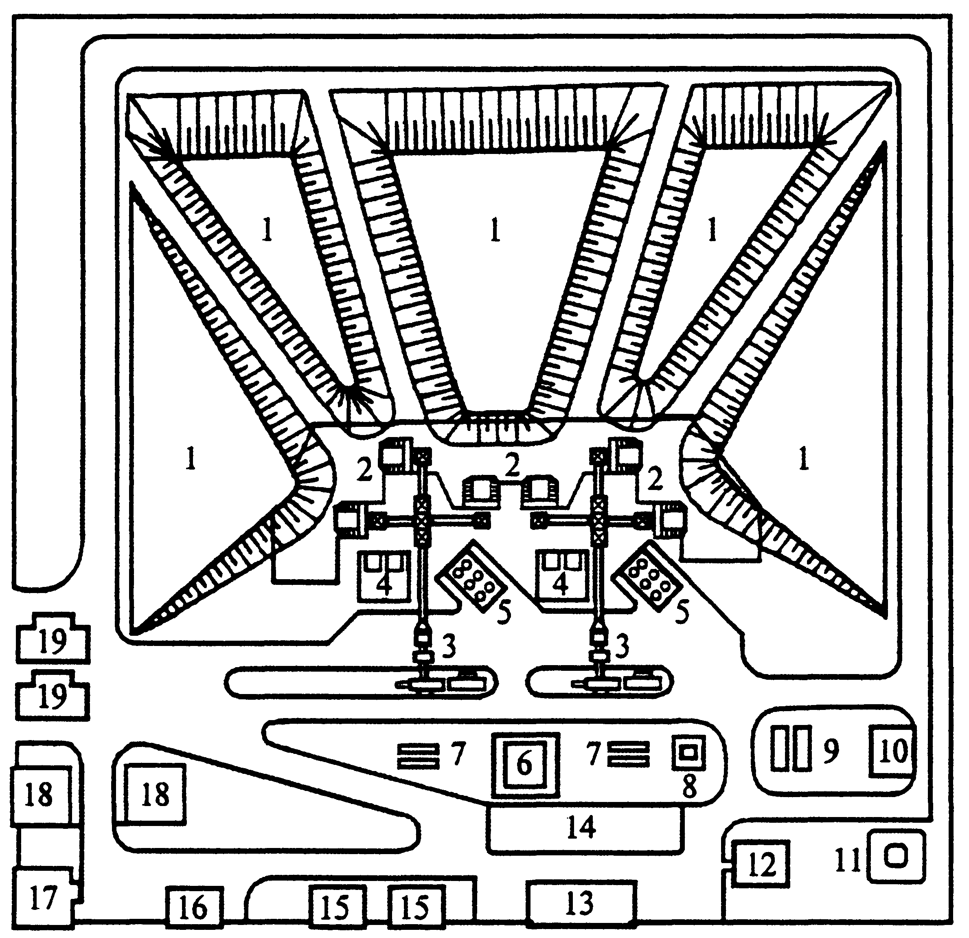
1 – склад каменных материалов; 2 – отделение подачи каменных материалов; 3 – бетоносмесительное отделение; 4 – компрессорная установка; 5 – склад цемента; 6 – отделение для приготовления водных растворов добавок; 7 – резервуары для запаса воды; 8 – трансформаторная подстанция; 9 – хранилище пленкообразующих материалов; 10 – навес для тарного хранения материалов; 11 – склад нефтепродуктов; 12 – котельная; 13 – ремонтно-механическая мастерская; 14 – площадка для открытых ремонтных работ; 15 – туалет; 16 – столовая; 17 – контора с лабораторией; 18 – бытовые помещения; 19 – весовая с автомобильными весами
46.

Контроль качества цементобетонной смеси
Погрешность взвешивания на дозаторах не должна превышать 1 % для цемента и воды и 2 % для щебня (гравия) и песка.
Контроль правильности дозирования компонентов бетонной смеси на большинстве заводов обеспечивается применением автоматизированных дозаторов, имеющих устройства для сигнализации при нарушении заданного режима. Погрешность взвешивания дозаторами непрерывного действия проверяют на пробах, отобранных в течение 30 с непрерывной работы.
Продолжительность перемешивания контролируют по специальным часам или регламентируют автоматическими приборами (40...60 с в смесителях принудительного действия и 60...120 с в смесителях со свободным перемешиванием).
Влажность заполнителей рассчитывают, высушивая пробы до постоянной массы не реже одного раза в месяц, а при получении новых партий и после выпадения осадков определяют дополнительно. Пробы берут послойно не реже чем через 2 м по высоте штабеля.
Зерновой состав проверяют, просеивая отобранные пробы через набор сит не реже одного раза в сутки и, кроме того, каждый раз, когда начинают использовать материал новой партии.
Подвижность или жесткость бетонной смеси проверяют путем испытания проб приготовленной смеси, отбираемых при выгрузке ее из бетоносмесителя. Причем пробы при выгрузке бетонной смеси из бетоносмесителей цикличного действия отбирают в три приема: в начале, середине и конце разгрузки бетоносмесителя, а из бетоносмесителей непрерывного действия - в три приема с промежутками в минуту.
Подвижность или жесткость бетонной смеси определяют не менее двух раз в смену при установившейся погоде и постоянной влажности заполнителей и не реже чем через 2 ч при резком изменении влажности заполнителей, а также при переходе на новый состав смеси или новую партию того или иного материала.
Качество готовой продукции, марку бетона устанавливают испытанием кубов, а прочность при изгибе определяют путем испытания бетонных балок, морозоустойчивость – путем попеременного замораживания и оттаивания бетонных кубов.
47.
Охрана труда и противопожарная защита
Проезды и переходы должны иметь твердое дорожное покрытие и водостоки и освещаться в ночное время. Для подъема рабочих к машинам установок устраивают прочные лестницы с перилами высотой 1 м., ширина эстакады допускает свободный проход не менее 0,8 м, огражденный с обеих сторон.
Очистку и ремонтные работы на эстакаде производят только при прекращении движения транспортирующих средств. Ремонт машин и оборудования производят при выключенных двигателях.
Закрытые помещения, где возможно образование пыли должны иметь надежную вентиляцию. В таких помещениях не реже одного раза в месяц проводится исследование воздушной среды.
Трубопроводы для пара и горячей воды во избежание ожогов располагают не ниже 2,5м от уровня пола.
При приготовлении смесей с химическими добавками соблюдают меры предосторожности против ожогов, повреждений и отравления.
Пуск машин ЦБЗ без предупредительных сигналов не разрешается. В цехах или непосредственно у рабочего места машин вывешивают инструкции о порядке пуска и остановки двигателей, сигнализации.

Противопожарная защита
Наиболее пожароопасными являются склады топлива, масел, горючих добавок и др. Для тушения используют химическую и воздушно-механическую пену, средства первичного пожаротушения – огнетушители, песок, воду и т.п.
Химическая пена – 80% углекислого газа и около 20% воды – универсальное средство тушения легковоспламеняющихся и горючих жидкостей.
Помещения и площадки для стоянки машин хранилища топлива, раздаточные колонки и т.п. обеспечивают дополнительно с ящиком с сухим песком, войлочным или асбестовым покрывалом в соответствии с действующими нормами.

